# 数据库设计说明书

## 1．引言

### 1.1项目名称

### 1.2项目背景和内容概要

（项目的委托单位、开发单位、主管部门、与其它项目的关系，与其他机构的关系等）

就<课程设计>课程开发一个基于角色的权限管理系统

### 1.3相关资料、缩略语、定义

系统后端基于ssm(Spring + springMVC + Mybatis), 前端基于jsp + JQuery + CSS + Bootstrap +ztree, 数据库MySQL 开发的一套角色权限管理系统

（相关项目计划、合同及上级机关批文，引用的文件、采用的标准等）

（缩写词和名词定义）

## 2.约定

数据库中各种元素的命名约定。 例如表名，字段名的命名约定。

表名均已sys_开头

## 3.数据库概念模型设计

### 3.1数据实体-关系图

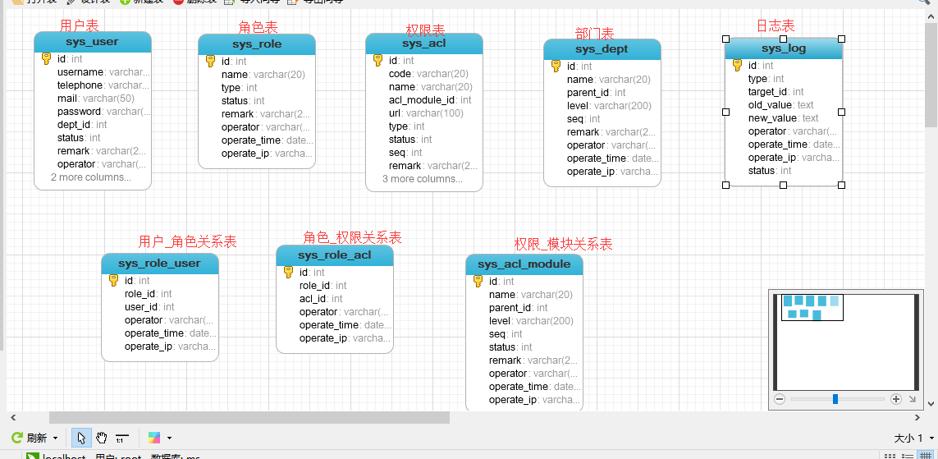

### 3.2数据实体描述

数据实体中文名，数据库表名

数据实体描述

### 3.3实体关系描述

（描述每个实体间的关系）

实体1：实体2 （1：1，1：n, m：n）

关系描述：

用户: 角色(m:n)

角色: 权限(m:n)

权限: 模块(1:1)

## 4. 数据库逻辑模型设计

### 4.1实体-关系图（不含多-多关系）



### 4.2关系模型描述

**数据库表名**： sys_user

**同义词（别名）：**

**主键：id**

**外键：**

**索引：**

**约束：**

|  |  |  |  |  |  |  |
| --- | --- | --- | --- | --- | --- | --- |
| **中文名称** | **数据属性名** | **数据类型** | **数据长度** | **约束范围** | **是否空** | **注解** |
| 用户id | id | int | 11 |  | 否 |  |
| 用户名称 | username | varchar | 20 |  | 否 |  |
| 手机号 | telephone | varchar | 13 |  | 否 |  |
| 邮箱 | Mail | varchar | 50 |  | 否 |  |
| 密码 | Password | varchar | 40 |  | 否 |  |
| 用户所在部门的id | dept_id | Int | 11 |  | 否 |  |
| 状态 | Status | Int | 11 |  | 否 |  |
| 备注 | Remark | varchar | 200 |  |  |  |
| 操作者 | Operator | varchar | 20 |  | 否 |  |
| 最后一次更新时间 | operate_time | datetime | 0 |  | 否 |  |
| 最后一次更新者的ip地址 | operate_ip | varchar | 20 |  | 否 |  |

**数据库表名**： sys_role

**同义词（别名）：**

**主键：id**

**外键：**

**索引：**

**约束：**

|  |  |  |  |  |  |  |
| --- | --- | --- | --- | --- | --- | --- |
| **中文名称** | **数据属性名** | **数据类型** | **数据长度** | **约束范围** | **是否空** | **注解** |
| id | id | int | 11 |  | 否 |  |
| 角色名称 | name | varchar | 20 |  | 否 |  |
| 角色的类型 | Type | Int | 11 |  | 否 |  |
| 状态 | Status | Int | 11 |  | 否 |  |
| 备注 | Remark | varchar | 200 |  |  |  |
| 操作者 | Operator | varchar | 20 |  | 否 |  |
| 最后一次更新时间 | operate_time | datetime | 0 |  | 否 |  |
| 最后一次更新者的ip地址 | operate_ip | varchar | 20 |  | 否 |  |

**数据库表名**： sys_acl

**同义词（别名）：**

**主键：id**

**外键：**

**索引：**

**约束：**

|  |  |  |  |  |  |  |
| --- | --- | --- | --- | --- | --- | --- |
| **中文名称** | **数据属性名** | **数据类型** | **数据长度** | **约束范围** | **是否空** | **注解** |
| id | id | int | 11 |  | 否 |  |
| 权限码 | Code | varchar | 20 |  | 否 |  |
| 权限名称 | Name | varchar | 20 |  | 否 |  |
| 权限所在的权限模块id | acl_module_id | Int | 11 |  | 否 |  |
| 请求的url | Url | varchar | 100 |  | 否 |  |
| 类型 | Type | Int | 11 |  | 否 |  |
| 状态 | Status | Int | 11 |  | 否 |  |
| 权限在当前模块下的顺序，由小到大 | Seq | Int | 11 |  |  |  |
| 备注 | Remark | varchar | 200 |  |  |  |
| 操作者 | Operator | varchar | 20 |  | 否 |  |
| 最后一次更新时间 | operate_time | datetime | 0 |  | 否 |  |
| 最后一次更新者的ip地址 | operate_ip | varchar | 20 |  | 否 |  |

**数据库表名**： sys_dept

**同义词（别名）：**

**主键：id**

**外键：**

**索引：**

**约束：**

|  |  |  |  |  |  |  |
| --- | --- | --- | --- | --- | --- | --- |
| **中文名称** | **数据属性名** | **数据类型** | **数据长度** | **约束范围** | **是否空** | **注解** |
| id | id | int | 11 |  | 否 |  |
| 部门名称 | name | varchar | 20 |  | 否 |  |
| 上级部门id | parent_id | Int | 11 |  | 否 |  |
| 部门层级 | Level | varchar | 200 |  | 否 |  |
| 部门在当前层级下的顺序，由小到大 | Seq | Int | 11 |  | 否 |  |
| 备注 | Remark | varchar | 200 |  |  |  |
| 操作者 | Operator | varchar | 20 |  | 否 |  |
| 最后一次更新时间 | operate_time | datetime | 0 |  | 否 |  |
| 最后一次更新者的ip地址 | operate_ip | varchar | 20 |  | 否 |  |

**数据库表名**： sys_log

**同义词（别名）：**

**主键：id**

**外键：**

**索引：**

**约束：**

|  |  |  |  |  |  |  |
| --- | --- | --- | --- | --- | --- | --- |
| **中文名称** | **数据属性名** | **数据类型** | **数据长度** | **约束范围** | **是否空** | **注解** |
| 用户id | id | int | 11 |  | 否 |  |
| 类型 | Type | Int | 11 |  | 否 |  |
| 基于type后指定的对象id | target_id | Int | 11 |  | 否 |  |
| 旧值 | old_value | text | 0 |  |  |  |
| 新值 | New_value | text | 0 |  |  |  |
| 操作者 | Operator | varchar | 20 |  | 否 |  |
| 最后一次更新时间 | operate_time | datetime | 0 |  | 否 |  |
| 最后一次更新者的ip地址 | operate_ip | varchar | 20 |  | 否 |  |

**数据库表名**： sys_role_user

**同义词（别名）：**

**主键：id**

**外键：**

**索引：**

**约束：**

|  |  |  |  |  |  |  |
| --- | --- | --- | --- | --- | --- | --- |
| **中文名称** | **数据属性名** | **数据类型** | **数据长度** | **约束范围** | **是否空** | **注解** |
| id | id | int | 11 |  | 否 |  |
| 角色id | role_id | Int | 11 |  | 否 |  |
| 用户id | User_id | Int | 11 |  | 否 |  |
| 操作者 | Operator | varchar | 20 |  | 否 |  |
| 最后一次更新时间 | operate_time | datetime | 0 |  | 否 |  |
| 最后一次更新者的ip地址 | operate_ip | varchar | 20 |  | 否 |  |

**数据库表名**： sys_role_acl

**同义词（别名）：**

**主键：id**

**外键：**

**索引：**

**约束：**

|  |  |  |  |  |  |  |
| --- | --- | --- | --- | --- | --- | --- |
| **中文名称** | **数据属性名** | **数据类型** | **数据长度** | **约束范围** | **是否空** | **注解** |
| id | id | int | 11 |  | 否 |  |
| 角色id | role_id | Int | 11 |  | 否 |  |
| 权限id | acl_id | Int | 11 |  | 否 |  |
| 操作者 | Operator | varchar | 20 |  | 否 |  |
| 最后一次更新时间 | operate_time | datetime | 0 |  | 否 |  |
| 最后一次更新者的ip地址 | operate_ip | varchar | 20 |  | 否 |  |

**数据库表名**： sys_acl_module

**同义词（别名）：**

**主键：id**

**外键：**

**索引：**

**约束：**

|  |  |  |  |  |  |  |  |  |  |  |
| --- | --- | --- | --- | --- | --- | --- | --- | --- | --- | --- |
| **中文名称** | | **数据属性名** | | **数据类型** | | **数据长度** | | **约束范围** | **是否空** | **注解** |
| id | | id | | int | | 11 | |  | 否 |  |
| 权限模块名称 | | name | | varchar | | 20 | |  | 否 |  |
| 上级权限模块id | | parent_id | | Int | | 11 | |  | 否 |  |
| 权限模块层级 | | Level | | varchar | | 200 | |  | 否 |  |
| 部门在当前层级下的顺序，由小到大 | | Seq | | Int | | 11 | |  | 否 |  |
| 备注 | | Remark | | varchar | | 200 | |  |  |  |
| 操作者 | | Operator | | varchar | | 20 | |  | 否 |  |
| 最后一次更新时间 | | operate_time | | datetime | | 0 | |  | 否 |  |
| 最后一次更新者的ip地址 | | operate_ip | | varchar | | 20 | |  | 否 |  |
| **中文名称** | **数据属性名** | | **数据类型** | | **数据长度** | | **约束范围** | | **是否空** | **注解** |
| id | id | | int | | 11 | |  | | 否 |  |
| 权限模块名称 | role_id | | Int | | 11 | |  | | 否 |  |
| 用户id | User_id | | Int | | 11 | |  | | 否 |  |
| 操作者 | Operator | | varchar | | 20 | |  | | 否 |  |
| 最后一次更新时间 | operate_time | | datetime | | 0 | |  | | 否 |  |
| 最后一次更新者的ip地址 | operate_ip | | varchar | | 20 | |  | | 否 |  |

### 4.3数据视图描述

无

（用标准SQL语言中创建数据视图的语句描述）

### 4.4数据库一致性设计

（用标准SQL语言中创建表的语句描述）

## 5. 物理实现

### 5.1数据库的安排

。说明是否采用分布式数据库，数据库表如何分布

。每个数据库服务器上建立几个数据库，其存储空间等安排

。数据库表的的分配方法，例如：如何创建段，或表空间

### 5.2安全保密设计

用户角色划分方法，每个角色的权限